BÀI TUYÊN TRUYỀN
VỀ CÁC NGÀY LỄ HỘI TRUYỀN THỐNG TẠI QUÊ HƯƠNG
(LỄ HỘI ĐÌNH CHÙA CAO ĐÀ CÓ SỰ THAM GIA CỦA TRẺ)
Giáo viên: Trần Thị Thu Hương
Kính thưa các bậc cha mẹ trẻ, các cô gíao và các con thân mến!
Làng Cao Đà xưa kia thuộc thôn Đồng Đình, xã Cao Đà, huyện Nam Xương, phủ Lỵ Nhân, tỉnh Hà Nội. Ngày nay thuộc xã Nhân Hà, tỉnh Ninh Bình. Theo truyền thống thì nơi đây vốn là gò đất cao, dân các nơi qua đây thấy thế đất đẹp, là nơi tụ linh, tụ phúc, nên đã về đây sinh sống. Làng có chiều dài trên 3km nằm ở phía nam của xã, phía tây song song với sông Châu Giang, phía đông cạnh quốc lộ 38B, vì vậy mà nơi đây không chỉ tiện cho việc giao thương, mà còn là mảnh đất cổ của vùng đất chiêm trũng thuộc châu thổ sông Hồng.
Theo ngọc phả, sắc phong còn lưu tại Đình làng, vào thời An Dương Vương (257-179 trước công nguyên) có gia đình họ Trương ở xã Phù Minh, phủ Hà Trung, tỉnh Thanh Hóa sống nhân từ, đức độ. Một hôm ông bà thấy một con rắn từ trên trời rơi xuống, đêm về lại mơ thấy cụ già cốt cách khác thường về báo mộng sắp sinh quý tử thì mừng lắm. Ít lâu sau, ông bà hạ sinh được một người con trai tướng mạo khác thường, nhớ chuyện xưa liền đặt tên là Hổ Mang. Lớn lên, Hổ Mang không chỉ tinh thông võ nghệ mà còn thông thuộc kinh sử nên khi An Dương Vương chiêu hiền tài, Hổ Mang liền được phong làm chức Tham tán trưởng lý tả đạo binh mã. Nhân một lần đi kinh lý, ông qua xã Cao Đà, thuộc Lỵ Nhân, thấy thế đất “rồng chầu hổ phục”, người dân thì thuần hậu, chất phác liền ở lại. Ngoài việc chăm chú nghề nông, ông còn dạy thêm nhiều nghề phụ khác để đời sống nhân dân ổn định. Ông còn dạy dân điều nhân nghĩa, tạo nên kỷ cương, phép tắc tốt đẹp nơi xóm làng. Thời ấy ở Cao Đà có gia đình họ Nguyễn sinh được hai người con trai tên là Du Dược và Phổ Tế tài đức hơn người. Khi Triệu Đà xâm chiếm nước ta, tham tán Hổ Mang đã tiến cử Du Dược làm tướng trung quân và Phổ Tế làm thủy sư đại, cùng nhau đánh bại ẩm mưu thôn tính nước ta của quân Triệu Đà. Sau khi các ông mất, Tham tán Hổ Mang được phong mỹ tự là Câu Mang đại vương thượng đẳng thần. Còn Du Dược và Phổ Tế được phong làm Thành Hoàng làng, được thờ cùng Nam Hải Đại Vương tại đình Cao Đà vì đã có công đánh đuổi giặc, mang lại ấm no cho vùng Sơn Nam Hạ.
Triều Trần vào thế kỷ 13, do hoàn cảnh loạn lạc bởi giặc Nguyên Mông gây ra làm cho dân tình đói khổ, làng xóm tiêu điều. Hồi đó có quan hành khiển Trương Hán Siêu bị vu oan nên triều đình khép vào trọng tội, ông đi qua thấy đất cao ráo, phong cảnh hữu tình nên đã ở ẩn tại đây. Ông đã cùng dân làng khôi phục cuộc sống, xây dựng lại nhà cửa, mua sắm công cụ sản xuất, lập kho chứa thóc đề phòng khi mùa màng thất thu (Kho Thóc nay không còn, nhưng địa danh xóm Kho vẫn còn lưu giữ truyền thuyết về kho thóc cổ triều Trần). Ngoài việc quan tâm đến làm ruộng, ông còn tìm thày dạy học mở mang dân trí, tu sửa các công trình tín ngưỡng đáp ứng đời sống tâm linh của nhân dân. Ông còn mời thày về dạy nhân dân nghề làm mộc. Nhân dân địa phương coi Trương Hán Siêu là vị tổ có công xây dựng quê hương, rước bài vị của ông về Đình để thờ Hội đồng tỏ lòng thành kính. Sau khi nghe tin ông mất, nhớ ơn đức xưa, nhân dân lập đền thờ Ông tại xóm Quý Du, nơi ông đã từng sinh sống để con cháu đời đời hương khói tưởng nhớ ơn đức này. Tại khu đất nội tự chùa Cao Đà còn có đền gọi là Mục Từ thờ Thánh Sư và các vị tổ sư nghề thợ mộc.
Sang đầu thế kỷ 20, nhiều nhu cầu kiểu nhà cổ có giảm dần sang làm xây dựng, các công trình có tầm cỡ Quốc gia như Lăng Bác, nhà Quốc Hội, thủy điện Hòa Bình, Phả Lại, nhiều công trình có tên tuổi tại thành phố Hồ Chí Minh.
Nghề mộc xưa nay một phần chuyển sang làm mộc mẫu đa phần là thợ đầu đàn. Quê hương luôn tự hào nghề mộc cổ xưa đã để lại trên dải đất dọc châu thổ sông Hồng, những ngôi Đình Chùa mái cong uyển chuyển mang dáng cổ kính đậm nét kiến trúc Á đông Việt Nam.
Về kiến trúc: Đình Cao Đà được xây dựng vào thời hậu Lê, thế kỷ 17-18, tu sửa vào thời Nguyễn, gồm 5 gian Tiền Đường, 2 gian Đệ Nhị, 3 gian Chính Tẩm, đều bằng gỗ lim chạm khắc tinh luyện, mái cong giao mái bất vần. Là công trình kiến trúc nghệ thuật. Tổng diện tích 370m2. Do bàn tay người thợ mộc Cao Đà tạo dựng, với kiến trúc thời Lê. Cả 3 tòa chính là: Tiền đường, Đệ nhị, cung Chính Tẩm đều kiểu mái cong, giao mái bắt vần giữa tòa này với tòa khác đạt trình độ điêu luyện. Đầu đao làm theo kiểu long phượng chầu, hai đầu nóc là hai con lân cuộn xoáy giữa bờ chảy, con lân đang từ trên lao xuống đến cạnh con khác đủng đỉnh đi ra mái như đang đùa giỡn với thiên nhiên. Đồ thờ còn tương đối nguyên vẹn. Đình tôn thờ 3 vị tướng của Vua Thục An Dương Vương, hai vị người làng sắc phong Thành Hoàng, gần đây thờ danh nhân Hán Siêu triều Trần, các vị tổ nghề mộc. Đình lưu giữ đôi lọ Độc Bình đựng tài liệu bí mất Cách Mạng từ nước ngoài chuyển về trong nước năm 1932, hiện đang được lưu giữ tại bảo tàng cách mạng Việt Nam.
Đình được tu sửa vào thời Nguyễn: Năm Gia Long 1812, năm Thành Thái 1889 và lần tiếp theo vào quý 3 năm 2020 (Canh tý), đảo ngói 5 gian tiền đường + 2 gian Đệ Nhị (thay toàn bộ gỗ mái và 2 cột cái gian Đệ Nhị) với kinh phí trên 1284 triệu đồng. Chùa có từ thời Trần, sau này mở mang do bà Hướng, hiện nay còn am thờ bà Hướng, dưới am có giếng Thiên Tạo. Đầu thế kỷ 20, sư tổ Thích Thanh Đoan xây dựng chùa khang trang hơn, đồ thờ còn tương đối nguyên vẹn. Từ những giá trị về lịch sử, kiến trúc nghệ thuật, năm 1996 đã được Bộ văn hóa thông tin cấp bằng công nhận di tích lịch sử và văn hóa cấp quốc gia.
Thời gian có thể bào mòn đi tất cả, nhưng thời gian còn là chứng nhân cho mảnh đất Cao Đà với những giá trị văn hóa trường tồn cùng lịch sử, mà tiêu biểu là cụm di tích Đình – Chùa. Chính nơi đây là sự kết tinh của dấu ấn văn hóa giữa quá khứ và hiện tại, giữa thế giới tâm linh, tín ngưỡng dân gian và khát vọng của con người Cao Đà trên mảnh đất này. Hàng năm, làng mở hội truyền thống vào hai ngày 23 và 24 tháng 2 âm lịch. Để nhớ ơn các vị tiền nhân có công với nước, với dân. Giữ gìn bản sắc văn hóa dân tộc và phong tục quê hương. Từ năm 1996, lễ hội làng Cao Đà được phục dựng và duy trì với những nghi thức linh thiêng. Sau tiếng trống, chiêng tưng bừng khai hội, dòng người nô nức nối nhau sau đoàn rước kiệu thánh vi hành quanh làng. Có thể nói, lễ hội Đình Chùa Cao Đà mang nhiều yếu tố văn hóa tâm linh, gắn với việc thờ các vị anh hùng có công với nước với làng và các vị tổ nghề mộc Cao Đà, do vậy mà thể hiện rất rõ bản sắc văn hóa của cư dân vùng trồng lúa nước. Lễ hội còn là hình thức sinh hoạt tập thể với các nghi thức trang trọng do nhân dân trong làng tự quản: Lễ dâng hương tế Thánh. Phần lễ và hội được được tổ chức hòa quyện sinh động , làm sống lại các trò chơi dân gian bắt vịt, leo cột mỡ, kéo co, bơi thuyền.... Trải qua 19 lần lễ hội đều thành công viên mãn, đã gieo vào lòng dân Cao Đà nói riêng và du khách thập phương nói chung chữ Tâm chữ Đức với ý nghĩa nhân văn sâu sắc, bộ mặt làng xóm ngày càng thay da đổi thịt, tình làng nghĩa xóm ấm cúng hơn nhiều. Đây cũng là một nhân tố không thể thiếu phần xúc tác trong việc xây dựng nông thôn mới hôm nay./.
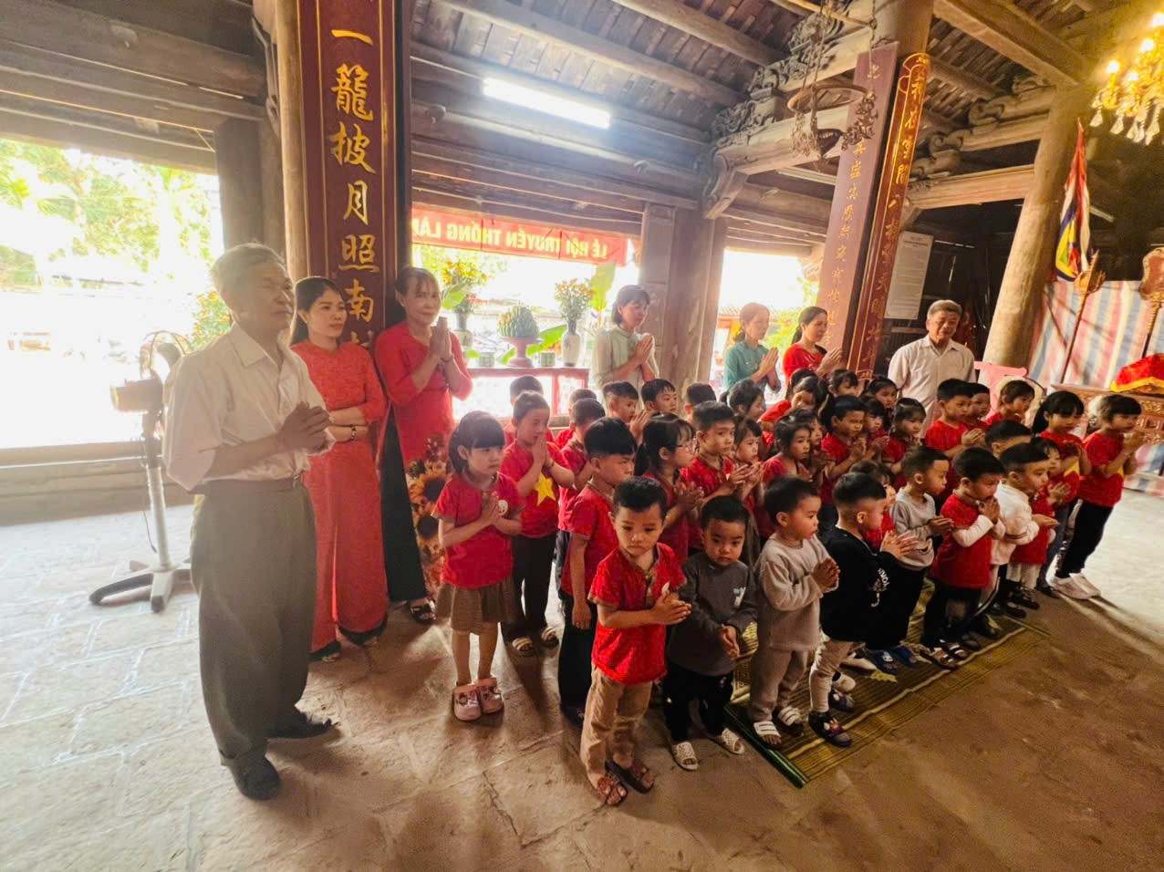

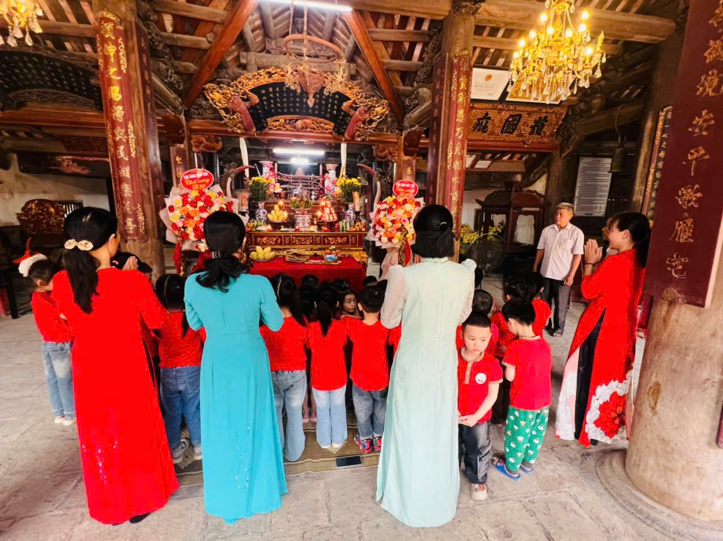
Hình ảnh: Cô và trẻ trường Mầm non Nhân Mỹ dâng hương tại Đình
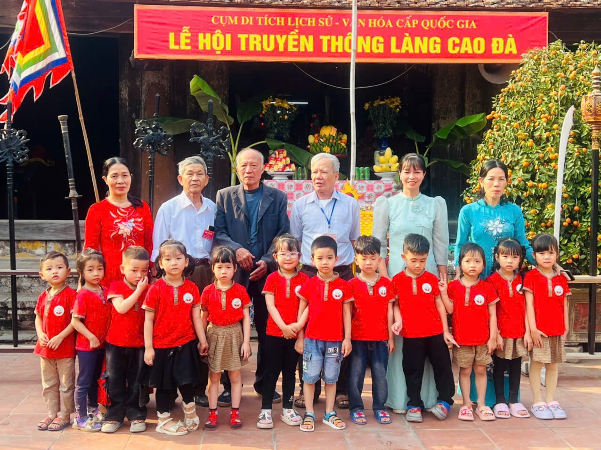
Một số hình ảnh cô và trẻ tham gia trải nghiệm tại lễ hội

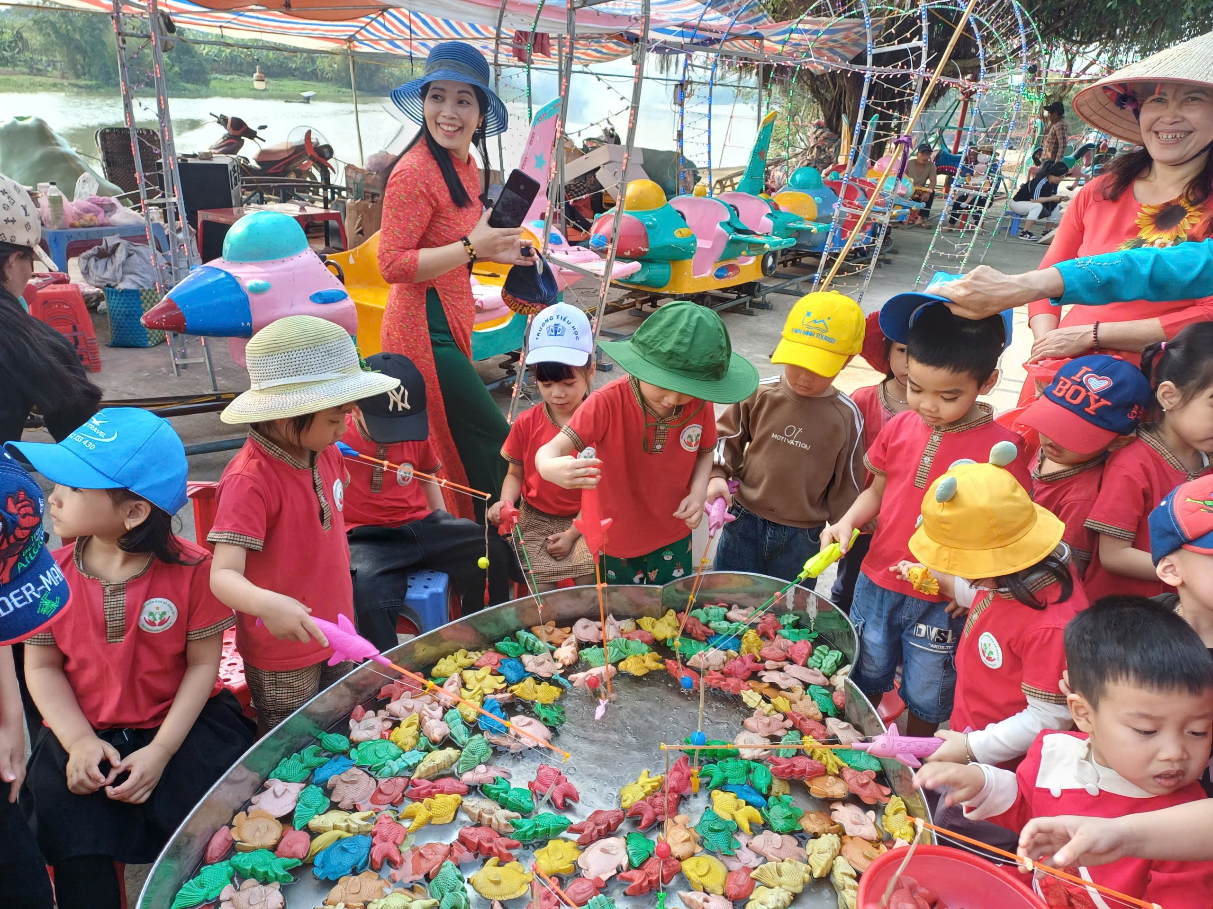
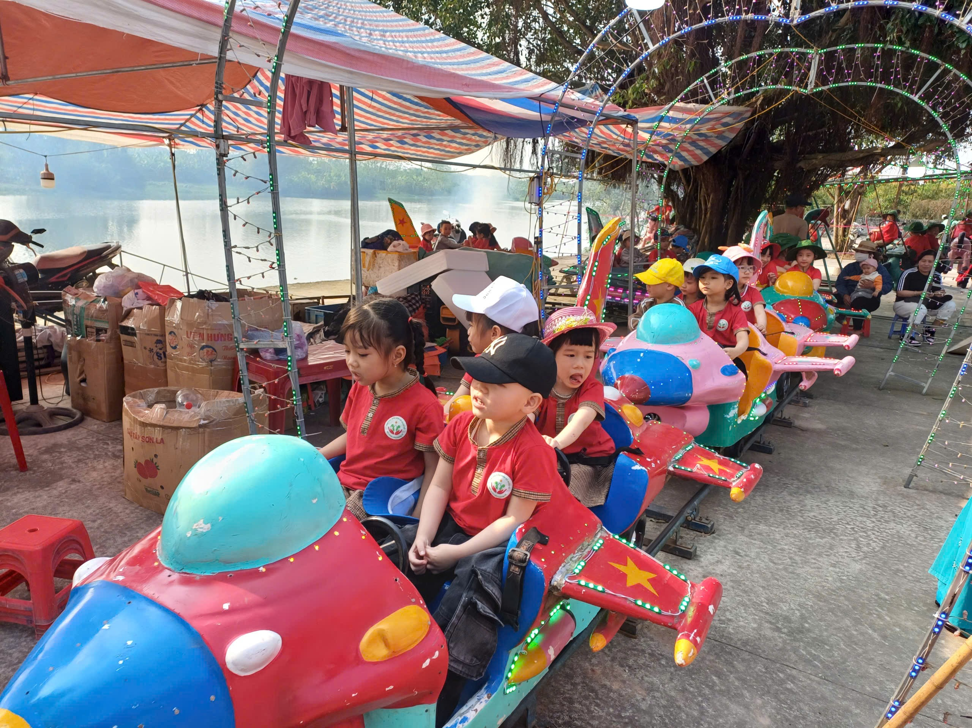
Hình ảnh: Trẻ được tham giao một số trò chơi tại lễ hội
Kính thưa các bậc cha mẹ trẻ, các cô giáo cùng các con thân yêu!
Lễ hội Đình Chùa Cao Đà là giá trị văn hóa truyền thống tốt đẹp của quê hương, không chỉ là dịp để nhân dân tưởng nhớ công lao của các bậc tiền nhân mà còn là cơ hội để thế hệ trẻ được tìm hiểu, trải nghiệm và tiếp nối những nét đẹp văn hóa dân tộc. Vì vậy, mỗi người dân, mỗi gia đình và nhà trường cần cùng nhau chung tay gìn giữ, phát huy các lễ hội truyền thống, đồng thời hướng dẫn trẻ tham gia lễ hội một cách văn minh, an toàn và ý nghĩa. Qua đó góp phần giáo dục cho trẻ tình yêu quê hương, lòng tự hào dân tộc và ý thức bảo tồn những giá trị văn hóa tốt đẹp của quê hương.

